Naturligtvis ställer Söderberg & Haak ut på Borgeby Fältdagar, i år igen. Välkommen till vår monter, då vi bjuder på spännande maskinnyheter.
Vi ses 27 - 28 juni i fält!

Deutz-Fahrs 6 E-Class växer
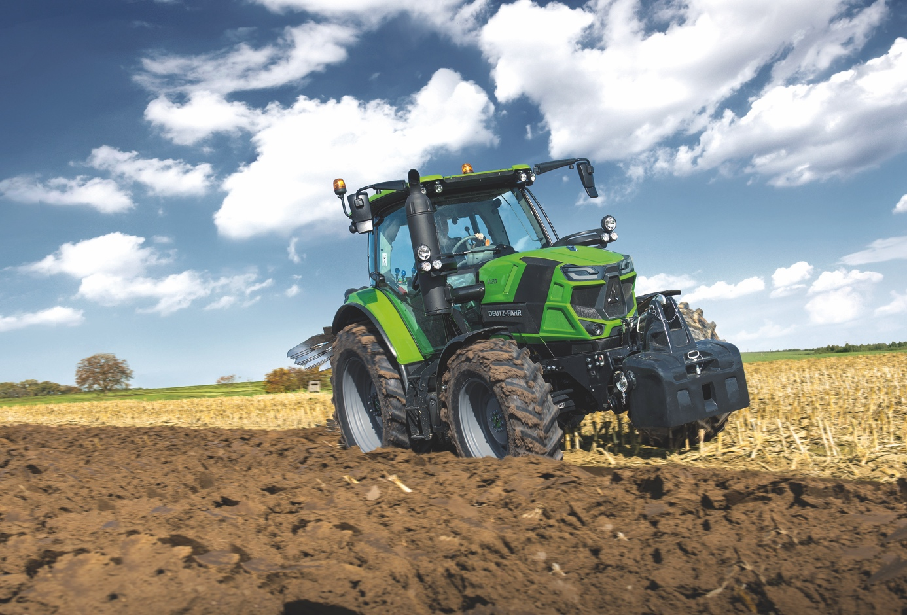
På Borgeby premiärvisas traktorer från Deutz-Fahr 6 E-Class, denna gång med powershift transmission, som kompletterar de sedan tidigare lanserade TTV-modellerna med steglös transmission.
6 E-Class finns i tre modeller, alla med fyrcylindrig Deutz-motor, från 126 till 143 hk. Den låga ljudnivån i hytten är endast 69 dBA.
Traktorerna kan fås både i 40 eller 50 km/h-utförande. I utrustningslistan finns bland annat fyrvarvs- kraftuttag, 120 l/min CCLS hydraulsystem, fjädrande framaxel med broms, fjädrande förarhytt, GPS-styrning och mycket annat, så att kunden kan utforma traktorn helt efter egna behov.

Ny växtskyddsspruta från Amazone
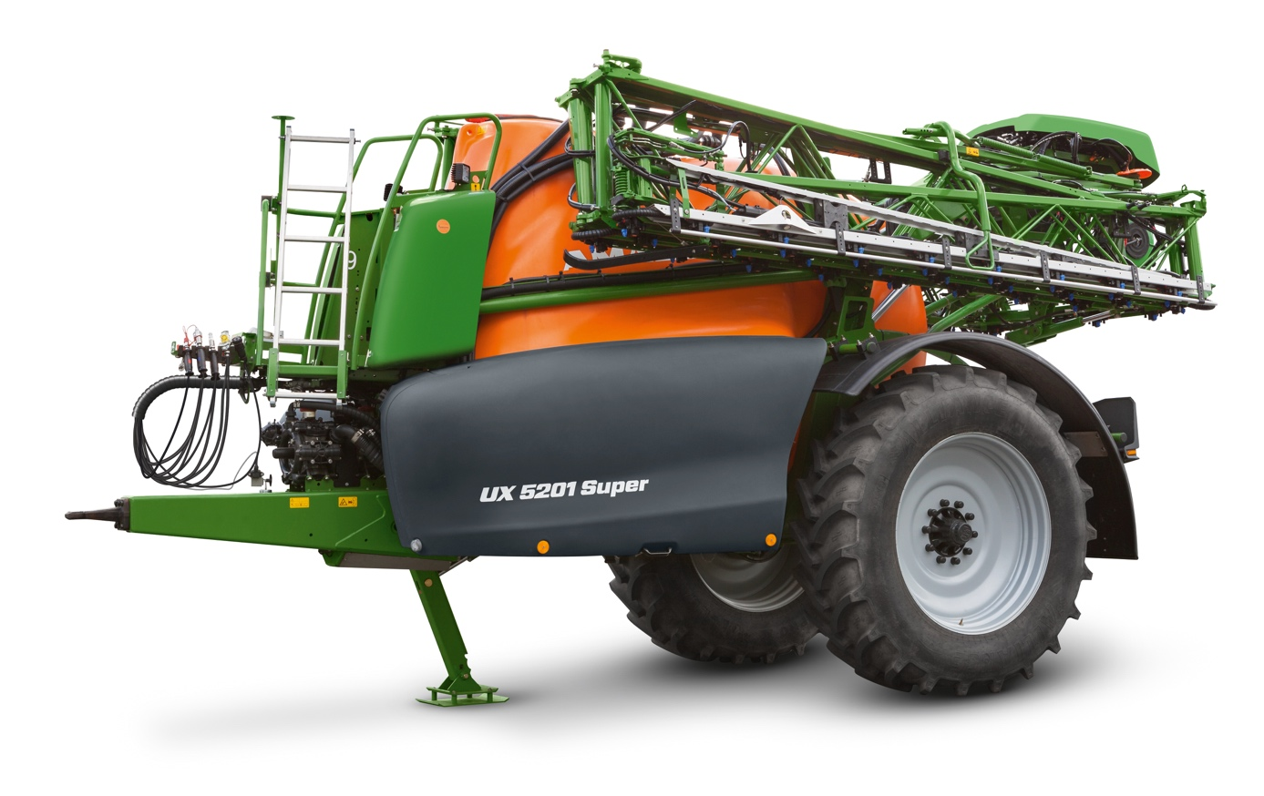
Under fältdagarna premiärvisas även en ny växtskyddsspruta ur UX 01-serien. Maskinen, som visas, är en UX 5201 med 36 m SuperL-sprutramp.
De nya sprutorna finns med 4200, 5200 och 6200 l behållare.
Bland nyheterna finns en helt inklädd SmartCenter manöverpanel, ny styrande axel som innebär snävare vändradie, nytt komfortpaket med automatiska påfyllnings- och rengöringsprogram samt högre kapacitet i preparatpåfyllare.

Amazone WindControl
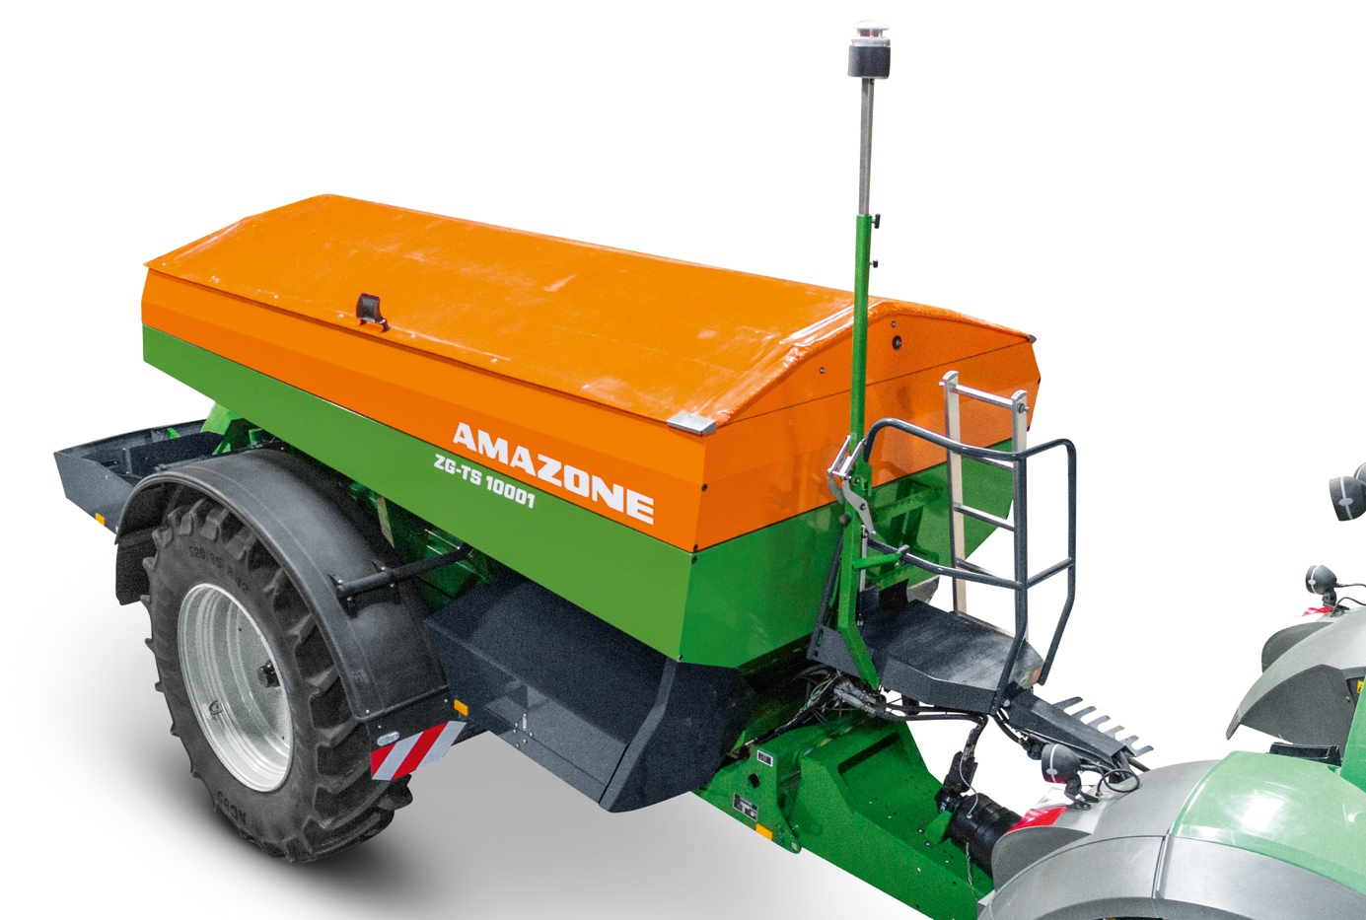

Utrustningen känner av vindstyrka och -riktning samt anpassar kontinuerligt spridartallrikarnas tallriksvarvtal och nedsläppspunkt så att gödseln blir korrekt fördelad, även under blåsiga förhållanden.
Utrustningen kan fås till Amazone ZA-TS och ZG-TS i kombination med ArgusTwin-utrustning.

Amazone EasyCheck
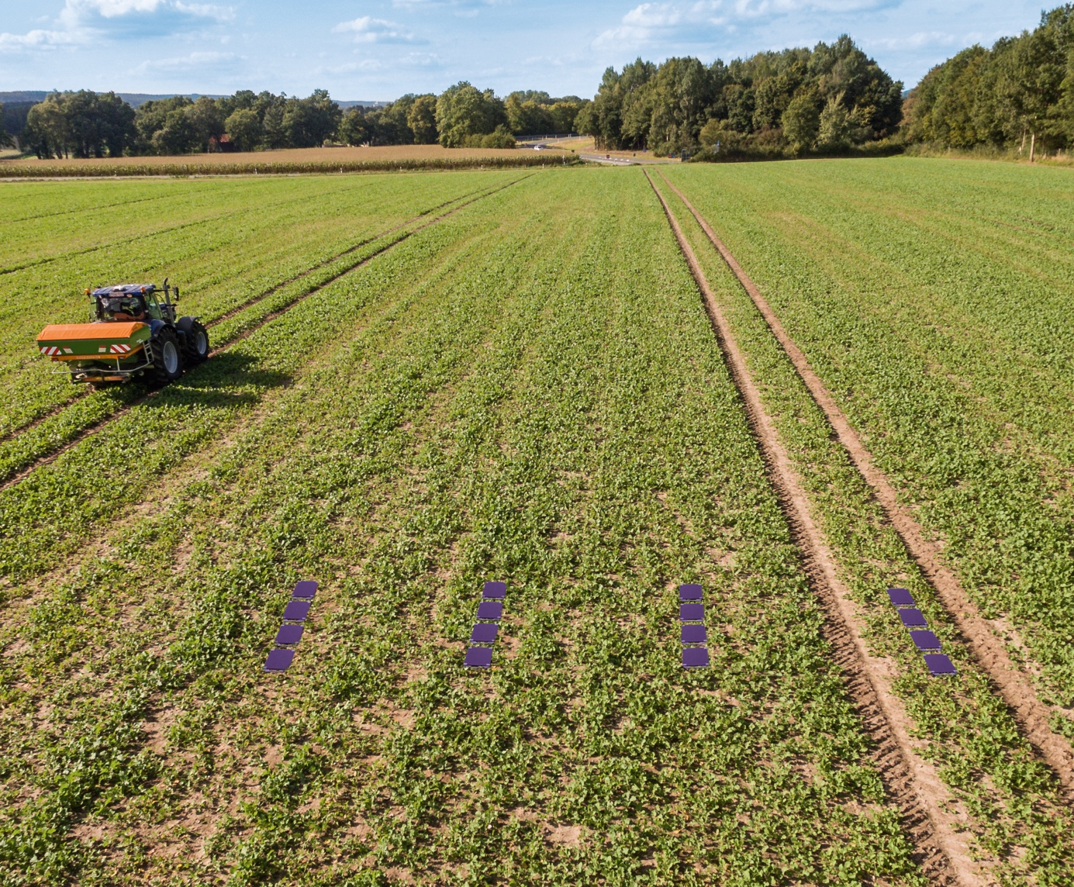
EasyCheck är en bärbar kontrollutrustning som kontrollerar spridningsbilden hos Amazone handelsgödselspridare.
Utrustningen består av ett antal lätthanterliga mattor, som läggs ut i fältet. När spridaren passerat över mattorna, fotograferas dessa med hjälp av mobiltelefon.
En speciellt utvecklad mobilapp ”EasyCheck” anger därefter om och hur handelsgödselspridaren behöver justeras. Utrustningen fungerar till samtliga aktuella Amazone-modeller.

Krone storbalspress BigPack 1290 HDP II
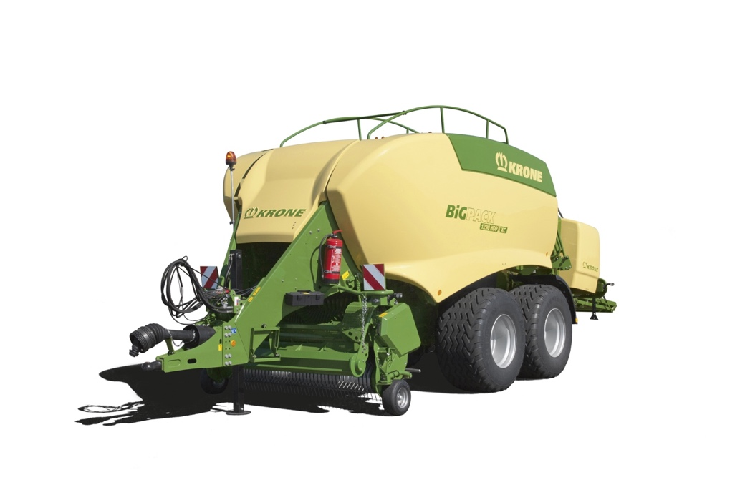
På Borgeby-utställningen visas den första BiGPack 1290 HDP II som kommit till Sverige.

Det speciella med denna BiGPack-modell är att kapaciteten är avsevärt högre (ca 70% högre) samt har högre baldensitet.

Den höga kapaciteten uppnås, bland annat, tack vare avsevärt större inmatningssystem, kraftigare och uppväxlade drivningar samt större garnförråd, nu 54 garnnystan.

BiGPack 1290 HDP II är som standard utrustad med åtta knytare, för att säkerställa att de tunga balarna håller ihop. För att underlätta garnladdningen är garnlådorna hydrauliskt manövrerade. För att göra pressen rättvisa bör traktorn ha minst 300 hk.

För mer information kontakta produktchef, Per Johnsson, på telefonnummer 046-25 92 21, alternativt email per.johnsson@sodhaak.se

Om Söderberg & Haak
Söderberg & Haak är Sveriges ledande privatägda importföretag för maskiner för lantbruk, industrin och maskinentreprenörerna. Söderberg & Haak:s organisation består av ca 250 anställda som finns representerade på 20 orter i Sverige. Vi har också samarbete med ungefär lika många privata återförsäljarbolag, som säljer vårt maskinprogram.
Vi finns representerade från Kiruna i norr till Ystad i söder. Vi marknadsför ledande varumärken som Deutz-Fahr, Komatsu, Krone, Amazone, Dal-Bo och Geringhoff. Läs mer på www.sodhaak.se.

